科 目 | 数 学 | 课题 | 2424.2.2切线长定理及角形内切圆 |  |  | 授 课 时 间
设计人 |  | 课型 | 新授 | 班 级 | 九年级 | 姓 名
学 习  目 标 | 1、了解切线长的概念．了解三角形的内切圆、三角形的内心等概念。  2、理解切线长定理，并能熟练运用切线长定理进行解题和证明（重点）  3、会作已知三角形的内切圆（重点）
学法指导 | 归纳、总结相结合，
- 知识准备：
- 只限于演的有几种位置关系？分别是那几种？
_________________________________________________
- 判断直线与圆相切有几种方法？如何判断直线与圆相切？
_________________________________________
- 角平分线的判定和性质是什么？
_______________________________________________
- 探究新知
1.自学教材自学教材P₉₆---P₉₈，思考下列问题
（1）通过自学教材P98页的探究你知道什么是切线长吗？切线长和切线有区别吗？区别在哪里？
（2）通过自学教材P98页的探究可得切线长定理：从圆外一点可以引圆的两条切线，它们的_________相等，这一点和圆心的连线平分__________________．
（3））通过自学教材P98页的探究你知道如何证明切线长定理吗？
如图，已知PA、PB是⊙O的两条切线．
求证：PA=PB，∠OPA=∠OPB．
证明：__________________
____________________________________
____________________________________
____________________________________
____________________________________
____________________________________

（4）若PO与圆相分别交于C、D,连接AB于PO交于点E,图中有哪些相等的线段？有哪些相等的角，有哪些相等的弧？有哪些互相垂直的线段？有哪些全等的三角形。
（5）__________________叫做三角形的内切圆，三角形叫做圆的__________三角形，内切圆的圆心是__________的交点，内切圆的圆心叫做三角形的__________。

2. 典型精析：
例1：如图，PA，PB是⊙O的切线，A，B为切点，∠OAB=30°．
（1）求∠APB的度数；
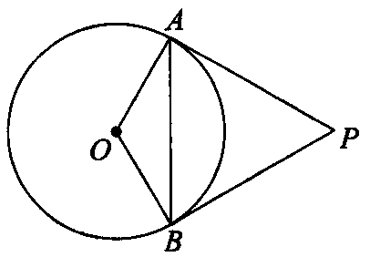
（2）当OA=3时，求AP的长．

例 2如图在△ABC中，内切圆I与边BC、CA、AB分别相切于点D、E、F，
∠ B＝60°，∠C＝70°，求∠EDF的度数。

三. 当堂检测
1、过圆外一点作圆的切线，这点和______________，叫做这点到圆的切线长。
2、从圆外一点可以引圆的两条切线，它们的_________相等，这一点和圆心的连线平分__________________．
3、与三角形各边都 ＿＿＿＿＿＿＿＿＿＿＿＿ 的圆叫三角形的内切圆；
内切圆的圆心叫＿＿＿＿＿＿＿＿＿＿＿；这个三角形叫做＿＿＿＿＿＿＿＿。
4、作三角形两内角的平分线，两角平分线的交点就是
内切圆的圆心， 是内切圆的圆心。
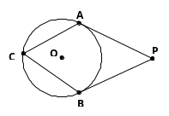
5、如图，PA,PB,分别切⊙O于点A,B,∠P=70°，
∠C等于_______________ 。
6、在⊿ABC中，∠A=50°
（1）若点O是⊿ABC的外心，则∠BOC= _________________ .
(2) 若点O是⊿ABC的内心，则∠BOC=_______________ .
四、课堂小结：
1、你还需要老师为你解决那些问题？
_________________________________________________
2、你对同学有那些温馨的提示？
____________________________________________
四、巩固练习
1．如图所示，EB、EC是⊙O的两条切线，B、C是切点，A、D是⊙O上两点， 如果∠E=46°，∠DCF=32°，求∠A的度数．
2．如图所示，PA、PB是⊙O的两条切线，A、B为切点，
求证∠ABO=∠APB.

